**Instituto Nacional de Telecomunicações – INATEL**

**Curso de Pós-graduação em Desenvolvimento de Aplicações para Dispositivos Móveis e *Cloud Computing***

**DM112 - Conceituação em *Cloud Computing*, Programação OO, *Web Services* e SOA**

**Higor Augusto Silvério**

**Rodrigo Ribeiro Prado**

**Trabalho Final da Disciplina**

**Análise, Modelagem e Projeto Orientados a Serviços**

**Santa Rita do Sapucaí - MG**

**2020**

**Higor Augusto Silvério**

**Rodrigo Ribeiro Prado**

**Trabalho Final da Disciplina**

**Análise, Modelagem e Projeto Orientados a Serviços**

|  |  |
| --- | --- |
|  | Projeto de levantamento dos requisitos de análise, modelagem e projeto, propriamente dito, orientados a serviços para o Provedor de Serviços de Logística do projeto do curso Pós-graduação em Desenvolvimento de Aplicações para Dispositivos Móveis e *Cloud Computing*.  Orientador: Professor MSc. Roberto Ribeiro Rocha |

**Santa Rita do Sapucaí – MG**

**2020**

**Lista de ilustrações**

Figura 1 - Projeto do curso 6

Figura 2 - Visualização do Provedor de Serviços de Logística 6

Figura 3 - Diagrama de caso 8

Figura 4 - Modelagem do processo de negócio 9

Figura 5 - Detalhamento (decomposição) do processo de negócio 9

Figura 6 - Identificação das operações candidatos 10

Figura 7 - UML da relação refinada dos serviços 12

Figura 8 - Modelo final de relacionamento entre os serviços 13

Figura 9 - Versão detalhada dos serviços e suas operações 13

**Sumário**

Lista de ilustrações 3

Lista de abreviaturas e siglas 5

1. Introdução 6

2. Desenvolvimento 8

3. Conclusão 14

Referências 15

**Lista de abreviaturas e siglas**

**OO** – Orientada a objetos.

**SOA** – *Service-Oriented Architecture* (Arquitetura Orientada a Serviços).

**MSc.** – *Master of Science* (Mestre em Ciências).

**UML** – *Unified Modeling Language* (Linguagem de Modelagem Unificada).

**REST** – *Representational State Transfer* (Transferência Representacional de Estado).

**XML** – *Extensible Markup Language* (Linguagem de Marcação Extensível).

**CRUD** – *Create, Read, Update and Delete* (Cria, Lê, Atualiza e Deleta).

1. **Introdução**

**Objetivo:** Gerar os passos de análise, modelagem e projeto orientados a serviços para o Provedor de Serviços de Logística do projeto do curso, sendo este exemplificado na imagem abaixo:

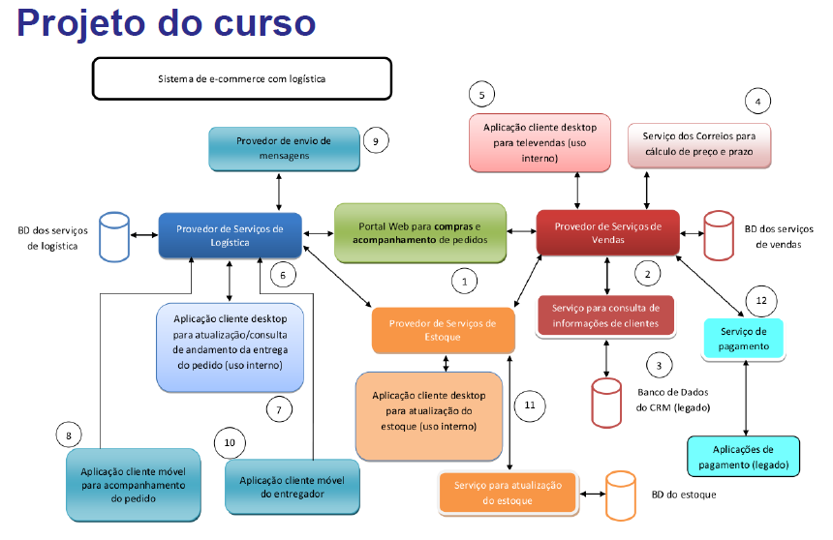

Figura 1 - Projeto do curso

O Provedor de Serviços de Logística, o qual deve ser utilizado para gerar o início do ciclo de vida de desenvolvimento SOA desta atividade, é mostrado em detalhe na imagem abaixo, juntamente às suas interações mais próximas:

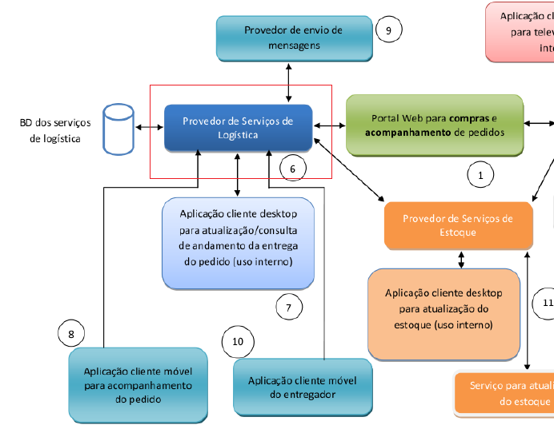

Figura 2 - Visualização do Provedor de Serviços de Logística

Observadas as premissas do trabalho, bem como as imagens de exemplo acima, são elaborados os passos para o início do ciclo de vida deste desenvolvimento SOA em três fases: análise, modelagem e projeto.

1. **Desenvolvimento**

**1ª fase:** Análise orientada a serviços (3 passos)

**Passo 1.** Definição dos requisitos de negócio – requisitos, fronteira de análise, partes envolvidas e partes afetadas da corporação:

* Requisitos:
  + Consultar a lista de pedidos a serem entregues;
  + Registrar a entrega de um pedido;
  + Enviar um e-mail para o cliente quando o pedido for entregue.
* Fronteiras de análise:
  + O entregador consulta a lista de pedidos a serem entregues;
  + O entregador registra a entrega de um pedido;
  + O sistema acessa o servidor de e-mails.
* Partes envolvidas:
  + Cliente;
  + Loja;
  + Entregador.
* Partes afetadas da corporação:
  + Estoque;
  + Logística.

**Passo 2.** Identificação de sistemas existentes (legados):

* Geração de pedidos;
* Geração de código de rastreio;
* Envio de e-mail.

**Passo 3.** Modelagem de serviços (candidatos):

Com as informações anteriores, o diagrama de caso de uso fica da seguinte forma:

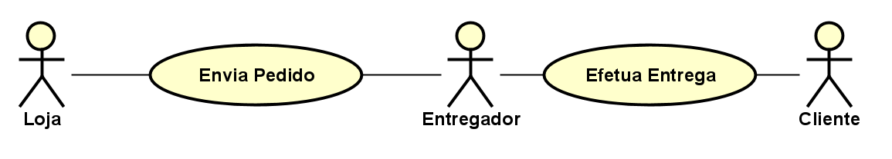

Figura 3 - Diagrama de caso

Este caso de uso ilustra os três atores e as funcionalidades que o sistema deve fornecer.

O modelo de processo de negócio do problema analisado possui a seguinte estrutura:

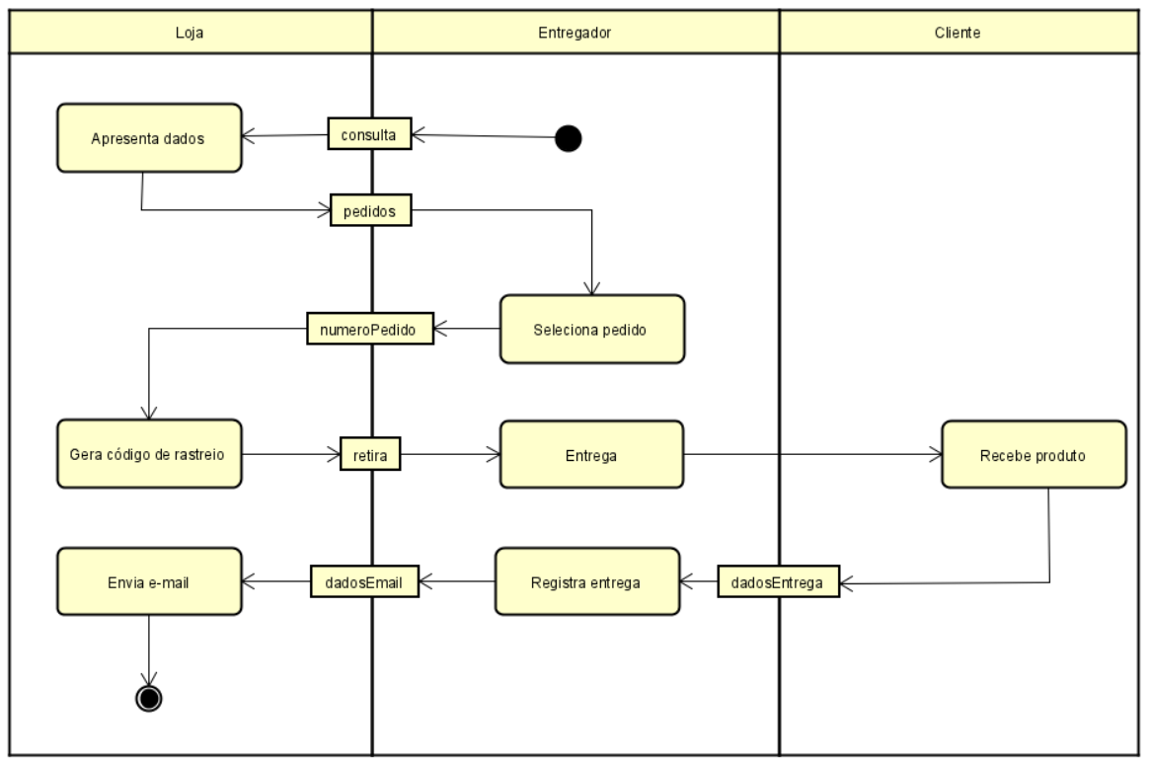

Figura 4 - Modelagem do processo de negócio

**2ª fase:** Modelagem de serviços candidatos (8 passos)

**Passo 1.** Decomposição (detalhamento) do processo de negócio:

A decomposição (detalhamento) do processo de negócio foi feita da seguinte forma:

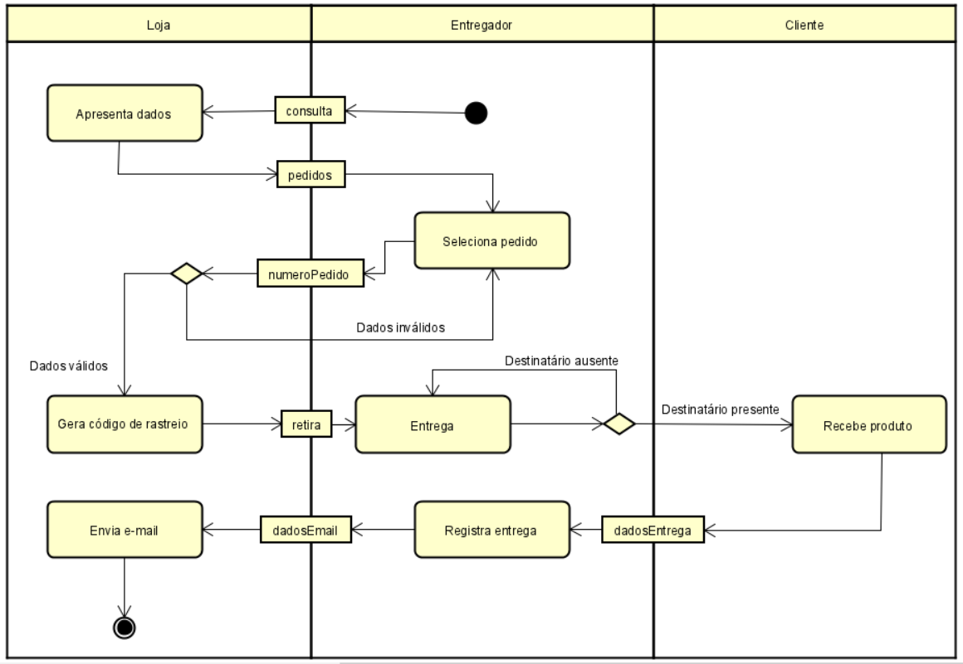

Figura 5 - Detalhamento (decomposição) do processo de negócio

**Passo 2 e 3.** Identificação de operações candidatas e abstração de lógica de orquestração:

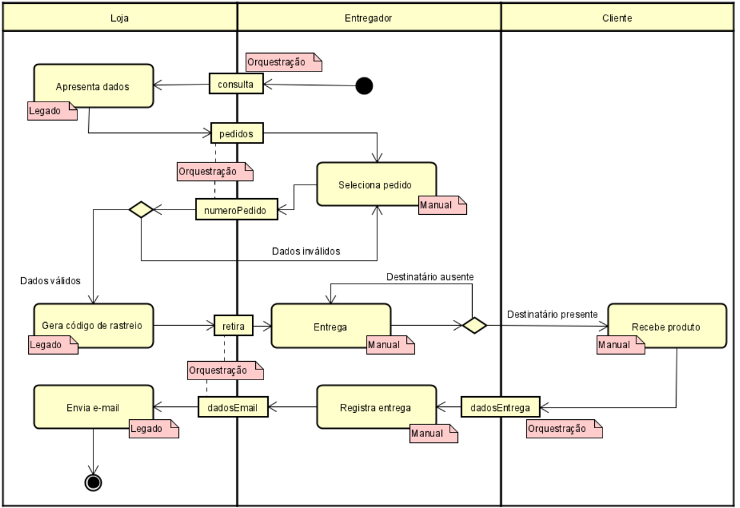

Figura 6 - Identificação das operações candidatos

**Passo 4.** Criação de serviços candidatos e agrupá-los em contextos lógicos:

Separação dos serviços identificados:

* Pedidos:
  + Consultar pedidos;
  + Apresenta dados (legado);
  + Mostra pedidos;
  + Recebe número do pedido selecionado;
  + Gera código de rastreio (legado);
  + Retira pedido do sistema;
  + Recebe dados de efetuação da entrega.
* Entrega:
  + Recebe dados de entrega efetuada.
* Mensageiro:
  + Envia e-mail de confirmação de entrega (legado).

**Passo 5.** Aplicação de princípios de orientação a serviços – reusabilidade, autonomia,

*statelessness* etc.:

* Pedidos:
  + Gerar e consultar pedidos (legado – engloba: Consultar pedidos e apresenta dados);
  + Selecionar pedidos (engloba: Mostra pedidos e recebe número do pedido selecionado);
  + Gera código de rastreio (legado);
  + Retira pedido do sistema.
* Entrega:
  + Recebe dados de efetuação da entrega.
* Mensageiro:
  + Enviar e-mail de confirmação da entrega (legado).

**Passo 6.** Identificação de composições de serviços:

Neste passo, criamos então o serviço de entrega, que irá orquestrar todo o processo de logística do pedido e organizá-lo, de modo a chamar os outros serviços, tomando decisões a partir de suas respostas.

**Passo 7.** Revisão dos agrupamentos de operações:

Um novo serviço no grupo de pedidos pode ser criado, chamado “Define Pedido” (engloba: gerar e consultar pedidos e selecionar pedidos)

* Pedidos:
  + Define Pedido;
  + Retira pedido do sistema;
  + Gera código de rastreio (legado).
* Entrega:
  + Recebe dados de efetuação da entrega.
* Mensageiro:
  + Enviar e-mail de confirmação da entrega (legado).

**Passo 8.** Análise dos requisitos de processamento:

Assim como feito no exercício em sala de aula, esse passo não será executado.

Por conseguinte, obtemos a seguinte relação refinada dos serviços, na representação de classes UML mostrada abaixo:

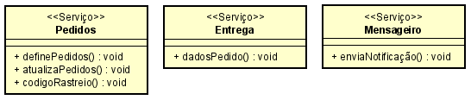

Figura 7 - UML da relação refinada dos serviços

**3ª fase:** Projeto orientado a serviços (5 passos)

**Passo 1.** Composição da arquitetura orientada a serviços – padrões, bibliotecas, recursos específicos de uma linguagem etc.:

Para a implementação dos serviços do Provedor de Serviços de Logística serão utilizadas as três camadas: *Task*, *Entity* e *Utility*.

Como padrões de implementação, assim como utilizado em exemplo de sala de aula, será utilizada a linguagem Java em conjunto com a biblioteca REST, que fornecem suporte para *web services*.

Serão utilizadas anotações da linguagem Java, para reduzir ao máximo as configurações com arquivos XML.

**Passo 2.** Projeto de serviços baseados em entidades – operações CRUD: Pedidos.

**Passo 3.** Projeto de serviços de aplicação: Mensageiro.

**Passo 4.** Projeto de serviços baseados em tarefa: Entrega.

**Passo 5.** Projeto de processo orientado a serviços: Este é extraído do mapeamento, que indica onde cada serviço será inserido no processo de negócio, constituindo o seguinte modelo final de relacionamento entre os serviços e suas respectivas camadas:

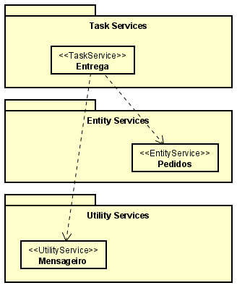

Figura 8 - Modelo final de relacionamento entre os serviços

E uma versão mais detalhada dos serviços é mostrada na figura abaixo, pronta para implementar:

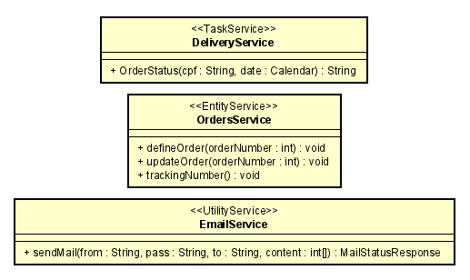

Figura 9 - Versão detalhada dos serviços e suas operações

1. **Conclusão**

Com isto, conclui-se a análise do processo de serviços para o Provedor de Serviços de Logística, que deixa evidente a interação entre os três agentes no processo: cliente, loja e entregados.

A modelagem, findou-se por indicar de forma simplificada quais os serviços a serem utilizados na implementação do projeto, mostrando claramente o serviço de entrega, mensageiro e os pedidos, com dados e atualizações em todo o processo sobre o serviço prestado.

Por fim, como desfecho do trabalho realizado, a etapa de projeto indicou as camadas de serviço: *Task*, *Entities* e *Utility*, o que facilita a visualização do diagrama UML final, já com seus métodos esquematizados para a implementação de código.

**Referências**

Rocha, R. 2018. Aula Prática 2 [Apostila de sala de aula] Pós-graduação em Desenvolvimento de Aplicações para Dispositivos Móveis *e Cloud Computing*, Santa Rita do Sapucaí, Minas Gerais.

Rocha, R. 2020. Atividade Avaliativa [Apostila de sala de aula] Pós-graduação em Desenvolvimento de Aplicações para Dispositivos Móveis *e Cloud Computing*, Santa Rita do Sapucaí, Minas Gerais.

Rocha, R. 2020. Cloud Computing, Programação OO, Web Services e SOA [Apostila de sala de aula] Pós-graduação em Desenvolvimento de Aplicações para Dispositivos Móveis *e Cloud Computing*, Santa Rita do Sapucaí, Minas Gerais.